创投企业商业计划书模板
一、 项目企业概要
*投资安排
资金需求数额；500万-2000万元 | （万元） | 相应权益；可股权、债权。
*企业基本情况
公司名称 | 南通脱普节水科技有限公司
法定代表人 | 汤炳生
电话 | 15312600578
传真 | 0513-85920432
E-mail | kch_vip@163.com
地址 | 江苏省南通市开发区中央路52号高新技术中心
邮编 | 226009
企业性质 | □国有√有限责任公司 □股份有限公司 □合伙企业 （ ）其它
企业注册日期 | 2008年 9月25 日
您在寻找第几轮资金 | □种子资本√第一轮 □第二轮 □第三轮
企业的主营产业 | 自来水管压能应用，动力洁具高效节水、生活废水自动回用、生活污水生物资源化处理的产品研究，生产和销售
*其它需要着重说明的情况或数据；
自来水管压能动态洁具核心技术是应用自来水管压绿色能源，对现一统天下的人类生活中水龙头、淋浴器喷头、座便器各种卫生洁具，把自来水管压直流势能转化为机械旋转，活塞往返循环动力，使传统的泄压流态用水变成具有机械动力的动态用水，产生效应有：高效节水65%---83 %；使所产生的生活废水，统经“自来水管压能废水应用座便器”自动回收应用；生活污水集中化粪池，就地进行生物降解资源化处理达标排放。应用一个能源净化整个世界；通过洁具革命，达到全民大量降低用水、户户废水再生回用、处处污水就地达标排放，产生人、水、环境永久和谐的良性循环新水系。全球首创一条为解决世界性城镇缺水，环境恶化严峻形势的捷径之路。
本项目多学科交叉应用，涉及行业的技术革命，是国计民生，社会发展必需，是无可估量的朝阳产业。为企业发展典基了先决条件。

二、 业务描述：
以生产产品销售收益；以知识产权合作收益；以提供产品配套收益；应标各城镇节能减排项目，并承包長期碳交易服务收益；通过招标各城市代理商销售产品收益；等其他业务途径收益。

*企业的宗旨；（200字左右）
承受别人不能承受的困难、所思别人望而却步的深思，以创造世界行业领先技术为基础、抓住世界节水减排、环境治理天时机遇，建造一个规模化企业，树立企业品牌，在为人类社会低碳贡献中取得光彩回报，发展企业，使之長久回报人类社会。
*主要发展战略目标和阶段目标；
第一阶段；核心技术研究、制造样机；国内外专利申报、2012年科技部项目申报；开辟国家支撑绿色通道（2005年--2011年）
第二阶段；融资合作、招标外协生产商；建立标准化组装基地；建立节水减排示范区；产品鉴定替代国家卫生洁具标准；取得政府采购，全国推广权威依据（2011年--2012年6月）
第三阶段；建立销售网络；规模性自我复制、积累自有资金； 研究产品延伸、纵深发展； 新材料应用、低碳制造发展； 外观创新、做精产品发展（2011年6月--2012年12月）
第四阶段 延伸研发化粪池、污水生物就地处理零排放；供水排废新水系、可持续发展（2012年12月--2013年12月）
第五阶段 开拓国外市场、延伸销集渠道、树立品牌； 建立培训学校、提升全员素质；整合社会资源上市、求得利益最大化。

*项目技术独特性（请与同类技术比较说明）
现一统天下的卫生洁具, 包含水龙头、淋浴喷头, 座便器都是采用把自来水泄压为零的流态用水方法；座便器把自来水泄压后储存后背箱中，依靠水的数量达到冲洗目的。现卫生洁具国家标准用水量分别是：水龙头嘴、淋浴喷头用水流量9升/分钟，座便器6升/冲次。
现有卫生洁具浪费了自来水管压能这一绿色能源,和风能用于发电、太阳能用于热水器一样,通过对卫生洁具内部结构的创新，把自来水管压直流势能转变为旋转和活塞杆往返循环动力；在水嘴、淋浴喷头内把自来水管压直流势能转化成相当于电动机高速旋转的机械动力，由流态出水变为动态出水，使原本一条出孔水线经离心甩射变成无数射点，只需1.8升/分钟---3.3升/分钟水流量，形成有规则的洗涤网，高效节水65%---83%；使所产生的生活废水，统经“自来水管压能废水应用座便器”自动回用喷洗座便器后直排化粪池。座便器把自来水管压能转化成多个活塞往返循环动力，智能组合，相当于电脑控制三个电动机的功效。动态洁具动力来源都是产品本身、通过转化自来水管压能这一绿色能源完成，无需机电和其他设施。水赋于动力后，使卫生洁具发生了革命性变化。
结论；创造核心理念是应用绿色能源、卫生洁具由原流态出水变为动态用水。
三、 产品与服务
3.1 动态洁具高效节水告别城镇缺水危机 动态卫生洁具系列产品根据使用场合和具体用途分别设置相应的出水流量和效果，以达到节水减排极致。产品如下;

T1 动态甩射水嘴（产品实拍）；
产品名称 | 样 品 | 水流量 | 节水%
T1水嘴 | 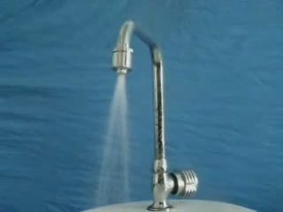 | 1.6L/分钟 | 82%
产品效能： 可快速装配于原各种水龙头出口 限定了每分钟1.8L出水流量，高效节水82%，使用2个小时20分钟节1吨水。

T2 动态甩射水龙头（产品实拍）；
产品名称 | 样 品 | 水流量 | 节水%
T2水龙头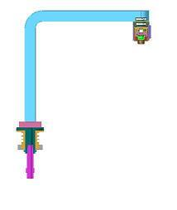 | 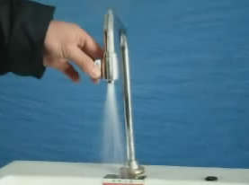 | 1.6L/分钟 | 82%
产品效能：删除了原水龙头阀门开关，对比原水龙头降低造价成本65%。限定出水流量每分钟1.6L，高效节水82%，使用160分钟节1吨水。可快速装配于新旧洗涤盆,
T3 分控动态甩射水龙头（产品实拍）；
产品名称 | 样 品 | 水流量 | 节水%
T3水嘴 | 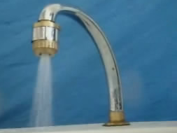 | 1.6L/分钟 | 82%
T3水嘴 |  | 3.2L/分钟 | 63%
T3水嘴 |  | 9L/分钟
产品效能： 限定出水流量每分钟1.6L，高效节水82%，使用160分钟节1吨水, 增加9L/分钟放水功能; 删除了原水龙头阀门开关，对比原水龙头降低造价成本65%。可快速装配于新旧洗涤盆,

T4 温控动态甩射水龙头（产品实拍）；
产品名称 | 样 品 | 水流量 | 节水%
温控水嘴 | 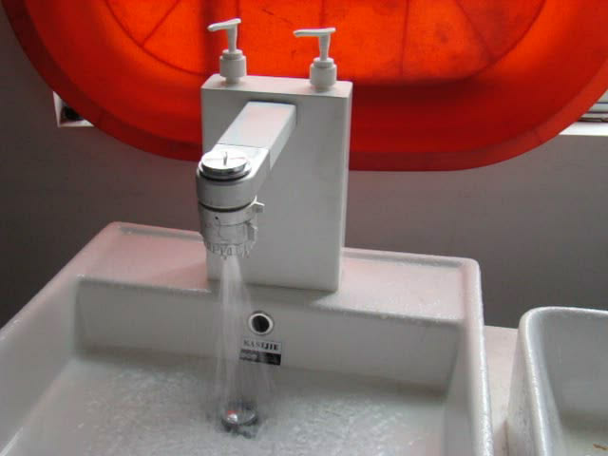 | 1.6L/分钟 | 82%
温控水嘴 |  | 3.2L/分钟 | 63%
温控水嘴 |  | 9L/分钟
产品特点：控温甩射水龙头具备水温、1.6L/分钟离心甩射、9L/分钟放水、开关、增设二个洗涤液罐。

动态甩射淋浴喷头（产品实拍）
产品名称 | 样 品 | 水流量 | 节水%
淋浴喷头 |  | 3.2L/分钟 | 63%
产品特点：以动力进行离心甩射，形成强有力洗涤网，更加适应洗浴，高效节水55%，平均使用180分钟节1吨热水。本产品只要更换原淋浴器喷头，

3.2 座便器生活废水自动处理回用 在座便器内把自来水管压直流势能转变为多个动力活塞循环动力,进行智能组合、相当于在座便器内装上电脑控 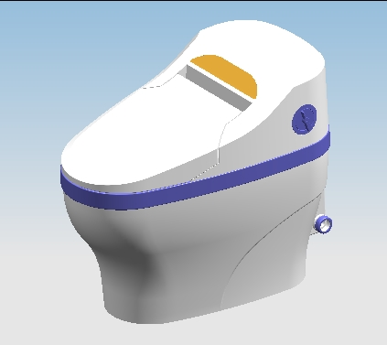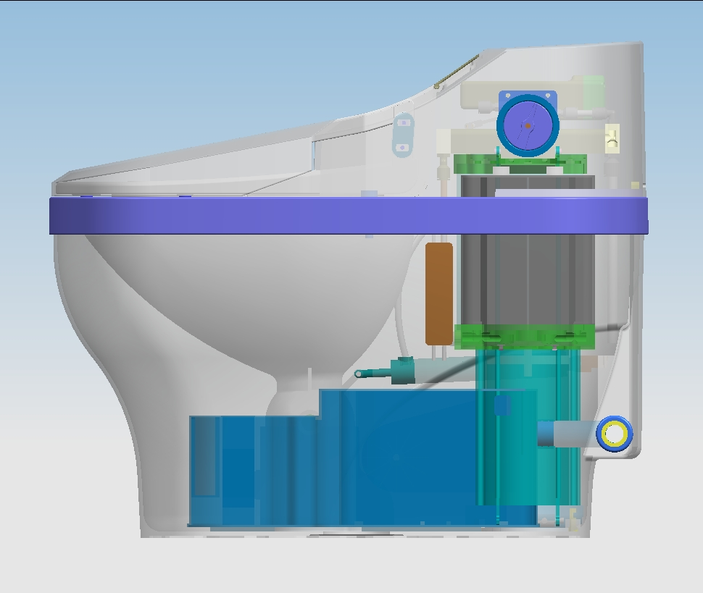
制三台电动机的功效，达到了所产生的全部生活废水，统经“自来水管压能废水应用座便器”自动收集、处理，回用下排化粪池。座便器有三项枝术综合组成；
（1） 座便器生活废水自动处理 座便器后底部二边各有100毫米高的废水管接口，能使梳洗、洗澡、洗衣机水、优质生活废水都能自动流入座便器内，自动进行投剂消毒、搅拌、循环沉淀、排泥、再经过滤全程水处理,达到回用水标准后储存座便器箱底，可储存12公升、连续使用7次冲洗；多余进入的废水经处理后分箱储存、用于非饮用途；应用氯锭防止储存回水变质；排泥水作为疏通座便器至化粪池间排污竖管、横管的后续水作用。座便器生活废水自动处理系统具备污水处理厂工艺流程，是一个微型污水处理器。
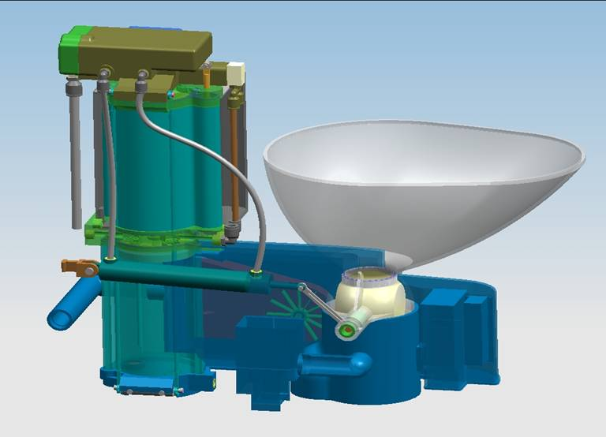
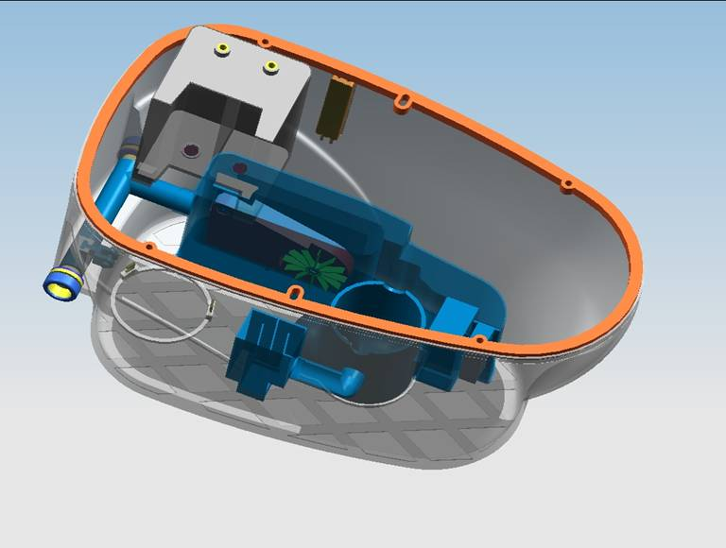

（2） 座便器直排球阀密封； 现有座便器采用弯道进行密封，这是流态水冲便必须使用6升水量的根本原因。座便器球阀密封直排系统，采用圆球密封、用自来水管压活塞缸转化成伸缩动力，用来推动球阀旋转，实现开启与密封。解决了座便器节水重要环节。同时彻底解决了菌源体上下互窜，异味外泄。
（3） 座便器生活废水自动喷洗 ； 每冲次用1.5升自来水管压能通过上活塞缸转化动力，带动下缸对存储在座便器箱底的1.5升回用水，合计3升水对集便器进行压力喷射清洗，形成强劲涡旋，携污同净直排化粪池。（见上图）使人类生活中耗水大件座便器变成了集节水、废水处理回用器
流态和动态洁具流（用）水量比对表
名 称 | 流态洁具用水量L/分钟 | 动态洁具用水量L/分钟 | 节水（%）
水 嘴 | 9 | 1.6-3．2 | 63-82
淋浴喷头 | 9 | 3. 2 | 63
座便器 | 6 | 1.5L自来水+1.5L回用水/冲次 | 75

3.3 介绍企业的产品或服务，及对客户的价值 ；

动态洁具和多数工业产品的服务价值不同点是、具有对国家和各地方政府、对社会、对直接用户的多重综合效应价值。根据科技部《全民节能减排潜力量化指标》按全国6亿城镇人口、2亿住户、以年计算；
方案  名称 | 废水集中处理 | 更换洁具 | 节约 | 备注
财政投资 （万元） | 89350000. | 40000000 | 49350000 | （1）
建没用 地 （万亩） | 7.2． | 0 | 7．2 | （2）
居民用水 （万吨） | 2430000 | 970000 | 1460000 | （3）
节约水费 （万元） | 8505000 | 3395000 | 5110000 | （4）
节标煤 （万吨） |  |  | 3000 | （5）
减排二氧化碳 （万吨） |  |  | 8000 | （6）
污水处理费 （万元） | 2430000 | 0 | 1944000 | （7）
污水处理率 （%） | 50% | 90%
回水使用率 （%） | 5% | 80%
备 注 | 备注（1）2010年至2015年期间7000亿元，城市蓝皮书：中国城市发展报告No.3》期外另加：每户标配；水嘴TS-A 37元、TS-C 100元；淋浴喷头40元；座便器 1500元，合计：1677元.（含改装费）2000元内：以全国50%城镇6亿人口，2亿住户计算；  备注（2）建污水处理厂一般日处理一万吨占地10亩土地，计占地72000亩（污水处理厂造价百度文献））  备注（3）按《城市居民生活用水标准GB/T 50331-2002》节水65%计算  备注（4）按3.5元吨计  备注（5）（6）科技部《全民节能减排潜力量化指标》  备注（7） 《城镇污水处理厂运行成本分折》每吨0.8元计算

（一） 产品服务对国家、各地方政府的价值 ；
动态洁具节约国家、各地方财政生活废水集中处理巨大投资 我国城市污水处理行业从2005年-2008年，三年合计投入1935.9亿元、2010年至2015年投资需求为7000亿元，八年时期已投入和需求投资8935.亿元，以全国人口50%计城镇6亿人口，2亿住户计算《城市蓝皮书：中国城市发展报告No.3》，国家和当地政府平均为每个城镇用户投入资金为4467.95元. 投入需建污水处理厂用土地7200亩,并每年存在210.24亿元污水运行费, 同时存在废水收集难、处理难、回用难、污泥成积后患诸多难题。
动态洁具产生新的供排水系，改变现生活废水、化粪池污水与天然雨水并管勾兑扩大污水量，继而造成对江、河、湖泊自然水资源的无限性污染，恶性循环造成生态环境日益恶化的局面，引发了目前生活净水资源日益严峻的现状、引发了现普遍实施的城镇生活废水末端集中处理的被动方案。动态洁具由此节约国家、各地方财政生活废水集中处理巨大投资。
（二） 产品服务对社会的价值 ；
☆ 高效节水减排60%以上，生活废水自动回收利用、告别城镇缺水危机。
☆ 延伸生活污水生物处理告别水污染 洁净的自来水一经洁具流出,即成为了污染源。 由于压能动态卫生洁具综合节水65%以上，减少了相应生活污水量，并且所产生的生活废水全部集中化粪池内，排入化粪池的废水量与传统的流态座便器基本持平，为生活污水就地生物处理具备了关键条件。应用“组合式生物化粪池”就地对生活废水进行资源化处理, 产生的沼气用于照明、沼渣用于养殖、沼液达标排放、变废为宝综合利用。
☆ 动态洁具稳定高峰用水期水压力 普遍存在居民集中区的用水高峰期水压下降，致远程、高程用户不能正常用水。动态洁具在自来水管径、管距、高度、水压相同情况下、由于输出水流量减少了60%以上，稳定水压同时期正比60%以上。
☆动态洁具延伸自来水质量的提高 自来水供应量和自来水质量是一个矛盾，人类生活一天也离不开水，在实施中由于首先确保供应量，即生即用，只要保持在国家标准等级以内，流态卫生洁具大量耗水，决定了现在各地的水质水平。动态洁具高效节水60%，有利于对只需40%自来水的质量进行深层加工，提高自来水质量。
（三）产品服务对用户的价值
☆ 动态洁具环保材料制造 传统观念存在对卫生洁具二大误判：流态用水天经地义；金属制造理所当然。认为重量越重、价格越贵为选择标准。本项目不仅使卫生洁具动态高效节水，并且使用环保材料制造。普遍的金属水龙头(不锈钢除外) 虽表面经电镀光滑美观, 其内壁却无法处理, 每时存在重金属氧化生锈,释放有害微量元素, 特别是早晨放水, 出现黑、黄颜色，对人体极为有害，成为秘密杀手，造成许多病因却毫不知情。本项目产品外壳釆用国际新材料，亲水内壁为陶瓷和不锈钢制作，远离可能存在的一切有 害元素。
☆ 降低生产成本 普遍的节能产品、都存在投资大、推广产品价格高的瓶颈，例节能灯、风力发电、太阳能热水器、废水处理等，动态洁具相反、由于产品结构化深奥为简单、节约成本55%以上；便器在增加功能，使用高挡材料情况下、造价相仿，生产效率提高近300倍，极大降低了生产成本，以达到同类产品性价比极致。
☆ 动态洁具节约水费减轻用户经济负担 自来水费的提高，特别是桑拿、洗浴中心特种服务场所每吨水价在17元～41.5元之间，行政、商建每吨水价在3.7元～7.5元之间，居民水费普遍提高，已成为生活中重视的开支，投资本产品平均使用2个多小时节1吨自来水，投资回报效应每小时分别居民1元以上；行政、商建1.5元以上；特种服务5元～15元之间。
*同样的产品是否还没有在市场上出现？为什么？
现有的各种节水卫生洁具，都是流态式范筹，在节水和使用效果不可能同时产生质的飞跃，水嘴、喷头出水使用只能雾化、中空效果；座便器废水回用手工操作、或采用分质供水；废水处理靠国家和地方财政投资，采用被动的末端废水集中处理方法，用现成的电动机提升，管道输送，和政府工程融资方便。原因是没有树立自来水管压能转化动力的研发理念，方法，没有多课题交叉结合应用。本项目国内发明专利6个、国内发明专利4个，经国内外检索结论均为首创。
*利润的来源及持续营利的商业模式；
☆ 以直接生产、销售产品获利
☆ 以提供核心配件获利
☆ 以承包碳交易工程服务获利
☆ 以知识产权许可，入股获利

四、 风险；
*企业面临的风险及对策 ；
☆ 仿制风险；己攻克采用关键核心部件强拆自毁装置；降低知识产权许可 入股条件、使仿制不如阳光合作。
☆ 管理风险；以规范制度防患于末然。
五、 市场营销；
*介绍企业所针对的市场、营销战略、竞争环境、竞争优势与不足；
☆ 总体策略；自始至终坚持明确动态洁具和流态洁具战略区隔，不偏航向。
☆ 竞争优势
★ 天时机遇标杆优势 本项目各项指标将远远刷新国内外同类产品标准。世界领先技术，将以权威性、排它性、唯一性的最小经济代价，快捷为每个缺水城市提供了一个节水减排方案，这一行业标杆迎合世界天时机遇，迎合我国国计民生发展方向，使本项目做大做强的坚实基础。
★ 政策优势 可享受各项政策大力支撑，包括资金支撑、税收优惠和产品的国家强制采购、推广应用。
★ 低碳制造优势 普遍的节能产品、都存在投资大、推广产品价格高的瓶颈，例节能灯、风力发电、太阳能热水器、废水处理等，动态洁具相反、由于产品结构化深奥为简单、节约成本55%以上；便器在增加功能，使用高挡材料情况下、造价相仿，生产效率提高近300倍。
低碳效应优势 自来水费的提高，特别是桑拿、洗浴中心特种服务场所每吨水价在17元～41.5元之间，投资本产品仅使用几个小时即可收回投资成本：行政、商建每吨水价在3.7元～7.5元之间，仅使用几十个小时即可收回投资成本、并永久性节约水费。
★ 持续发展优势 产品延伸空间大、可持续发展。
☆ 竞争环境

营销战略
☆ 市场销售
★ 配合各市政节水，环保部门，执行国家强制采购 、政府补助的城镇居民区集中推广更换。首选严重缺水的北京、天津等城市，先试先行节水减排示范区，以点带面推广。通过产品销售、服务、使缺水城镇告别水危机、使居民减少水费支出、使企业获利发展的共赢。继而向全国推广。这是本项目产品主要销售；
★ 销售高水价行业 专门针对每吨水价在17元～41.5元之间的桑拿、洗浴中心特种服务场所、仅使用几个小时即可收回投资成本。帮助用户降低成本服务达到销售。
★ 销售于单位 推广于大型工矿企事业、机关院校、军营等集体单位，行政、商建每吨水价在3.7元～7.5元之间，仅使用几十个小时即可收回投资成本、并永久性节水减排。
★ 与建筑工程项目配套；本产品可革命性减少建筑供排水管网40%左右，减少废水处理100%管网，帮助建筑工程大量降低建筑成本，节能减排双重利益服务达到销售。
★ 以本产和卫浴生产厂现有产品配套，优势结合互补达到销售。
★ 以知识产权占股获利 与行业生产厂合作，以知识产权占股获利；
★ 开辟严重缺水的国家和地区销售。
六、 管理团队；
*列出企业的关键人物（含创建者、董事、经理和主要雇员等）；
关键人物之一；
姓名；汤炳生
角色；发明人
专业职称；无
任务；总设计
专长；
主要经历
时 间 | 单 位 | 职 务 | 业 绩
所受教育；
时 间；1972年 | 学 校；海门三星中学 | 专 业 | 学 历；高中
*企业共有多少全职员工（填数字）
8人
*企业共有多少兼职员工（填数字）
20人
*尚未有合适人选的关键职位？
（1）资本运作（2）职工培训
*管理团队优势与不足之处？
团队优势；（1）具备本项目的综合技术；（2）有创业激情的团结、工作负责实干。
不足之处；年岺偏大
*人才战略与激励制度？
人才战略；挑选人才派出培训为主；条件成熟建立自己的带工培训学校；
激励制度；中高层参股制；一切员工绩效制。
七、 财务预测
*完成研发所需投入？
800万元人民币
*达到盈亏平衡所需投入？
2000万元人民币
*达到盈亏平衡的时间？
一年
*拟引入风险投资总额？
500万-- 2000万元人民币
*当前月收入
0
*当前月支出
4万元人民币

*投资与收益（如企业已成立请另附已有财务年度的相应财务报表）
万元(RMB)

6.2 融资2000万元人民币的实施计划；
资金启动生产计划明细 单位（万元）
序 号 | 产品名称 | 单件生产成本  元 | 60天生产量  万套 | 周转资金万元 | 协作单位垫资50%  万元 | 预收金20%  万元
1 | TS-1水嘴 | 15 | 5 | 75 | 37.5 | 15
2 | TS-2水嘴 | 35 | 3 | 105 | 50.25 | 21
3 | TS-3水嘴 | 45 | 2 | 90 | 45 | 18
4 | TS-4水嘴 | 140 | 1 | 140 | 70 | 28
5 | 淋浴喷头 | 12 | 2 | 24 | 12 | 4.8
6 | Z15型座便器 | 700 | 0.5 | 350 | 175 | 70
7 | Z30型座便器 | 600 | 0.5 | 300 | 150 | 60
合 计 |  |  |  | 1084 | 542 | 216.8

融资用途；
厂房租费 | 模具费 | 设备设施 | 认证费 | 周转资金 | 合计
20 | 200 | 300 | 50 | 1430 | 2000

第七章 经济效益分析
项目转化生产预测企业2012-2016年公司预测盈利如下：
系列产品单件成本明细表：
成本项目 | T1水嘴元 | T2水龙头元 | T3水龙头元 | T4水龙头元 | 淋浴喷头元 | Z15型座便器元 | Z30型座便器元
原材料费用（38%） | 9 | 35 | 45 | 87.5 | 11.4 | 623.92 | 563.65
厂房租赁费 | 0.1 | 0.1 | 0.1 | 0.1 | .0.1 | 1 | 1
福利费（职工数） | 0.1 | 0.5 | 0.5 | 1 | 0.1 | 2 | 2
不可预见费用（1%） | 0.4 | 1 | 1.3 | 2.5 | 0.35 | 10 | 5
人工费 | 0.2 | 0.5 | 0.8 | 5 | 0.2 | 30 | 25
广告费（5%） | 2 | 2 | 3.25 | 6.25 | 1.75 | 10 | 10
管理费（8%） | 3.2 | 8 | 10.4 | 20 | 2.8 | 12.8 | 8
销售费（3%） | 2.4 | 3 | 3.9 | 7.5 | 1.05 | 100 | 100
研发经费（3%） | 0.4 | 0.3 | 0.6 | 1.5 | 0.4 | 5 | 5
模具费用 | 0.1 | 0.3 | 0.5 | 2 | 0.1 | 3 | 2
生产总成本 | 17.9 | 50.7 | 66.35 | 133.35 | 18.25 | 797.72 | 721.65
增值税金及附加（10%） | 4 | 10 | 13 | 25 | 3.5 | 160 | 130
城市维护建设费（增值税的1.5%） | 0.06 | 0.15 | 0.2 | 0.38 | 0.05 | 2.4 | 1.69
教育费附加（增值税的3%） | 0.12 | 0.3 | 0.4 | 0.75 | 0.10 | 4.8 | 3.39
合计总成本 | 22.08 | 61.15 | 79.95 | 159.48 | 21.9 | 964.92 | 856.73

一条生产装配线效益表
品 名 | 产品成本  元 | 产品销售单价  元 | 年销售 |  | 税金及附加 |  |  | 总成本 | 利润 | 利润率
品 名 | 产品成本  元 | 产品销售单价  元 | 万 套 | 销售额万元 | 增值税10万元 | 城建税1.5%万元 | 教育费附加.3%万元 | 万元 | 万元 |  | %
T1水嘴 | 17.90 | 40 | 30 | 1200 | 120 | 1.8 | 3.6 | 537 | 537.6 |  | 44.8 %
T2水龙头 | 50.70 | 100 | 18 | 1800 | 180 | 2.7 | 5.4 | 912.6 | 699.3 |  | 38.9%
T3水龙头 | 66.35 | 130 | 12 | 1560 | .156 | 2.34 | 4.68 | 796.32 | 600.66 |  | 38.5%
T4水龙头 | 133.35 | 250 | 6 | 1500 | 150 | 2.25 | 4.5 | 800.1 | 543.15 |  | 36.21%
甩射喷头 | 18.25 | 35 | 12 | 420 | 42 | 0.63 | 1.26 | 219 | 157.2 |  | 37.4%
Z15型座便器甩射喷头 | 797.72 | 1600 | 3 | 4800 | 480 | 7．2 | 14.4 | 2393.16 | 1905.24 |  | 39.69%
Z30型座便器 | 721.65 | 1300 | 3 | 3900 | .390 | 5.85 | 11.7 | 2164.95 | 1327.5 |  | 34.00%
合 计 |  |  |  | 14280 | 1428 | 21.42 | 42.84 | 7823.13 | 6214.32 |  | 38.4%
2012-2016年度销售收入预测表
万元
序 号 | 产品名称 | 2012年 | 2013年 | 2014年 | 2015年 | 2016年
1 | T-1水嘴 | 1200 | 2400 | 3600 | 4800 | 6000
2 | T2水龙头 | 1800 | 3600 | 5400 | 7200 | 9000
3 | T3水龙头 | 1560 | 3120 | 4680 | 6240 | 7800
4 | T4水龙头 | 1500 | 3000 | 4500 | 6000 | 7500
5 | 淋浴喷头 | 420 | 840 | 1260 | 1680 | 2100
6 | Z15型座便器 | 4800 | 9600 | 14400 | 19200 | 24000
7 | Z30型座便器 | 3000 | 6000 | 9000 | 12000 | 15000
合 计 | 15180 | 30360 | 45540 | 60720 | 75900

一条生产线年各项费用明细表 单位；万元
成本项目 | T1水嘴 | T2水龙头 | T3水龙头 | T4水龙头 | 淋浴喷头 | Z15型座便器 | Z30型座便器
厂房租赁费 | 0.1×30﹦3 | 0.1×18﹦1.8 | 0.1×12﹦1.2 | 0.1×6﹦0.6 | .0.1×24﹦2.4 | 1×3﹦3 | 1×3﹦3
福利费 | 0.1×30﹦3 | 0.5×9﹦3 | 0.5×12﹦6 | 1×6﹦6 | 0.1×24﹦2.4 | 2×3﹦6 | 2×3﹦6
不可预见费1% | 0.4×30﹦12 | 1×18﹦18 | 1.3×12﹦15.6 | 2.5×6﹦15 | 0.35×24﹦8.4 | 10×﹦30 | 5×3﹦15
人工费 | 0.2×30﹦6 | 0.5×18﹦9 | 0.8×12﹦9.6 | 5×6﹦30 | 0.2×24﹦4.8 | 30×3﹦90 | 25×3﹦75
广告费（5%） | 2×30﹦60 | 2×18﹦36 | 3.25×12﹦39 | 6.25×6﹦37.5 | 1.75×24﹦42 | 10×3﹦30 | 10×3﹦30
管理费（8%） | 3.2×30﹦96 | 8×18﹦144 | 10.4×12﹦124.8 | 20×6﹦120 | 2.8×24﹦67 | 12.8×3﹦38.4 | 8×3﹦24
销售费（3%） | 2.4×30﹦72 | 3×18﹦54 | 3.9×12﹦46.8 | 7.5×6﹦45 | 1.05×24﹦25.5 | 100×3﹦300 | 100×3﹦300
研发经费（3%） | 0.4×30﹦12 | 0.3×18﹦4.4 | 0.6×12﹦7.2 | 1.5×6﹦9 | 0.4×24﹦9.6 | 5×3﹦15 | 5×3﹦15
模具费用 | 0.1×30﹦3 | 0.3×18﹦5.4 | 0.5×12﹦6 | 2×6﹦12 | 0.1×24﹦2.4 | 3×3﹦9 | 2×3﹦6
合计总成本 | 267 | 275.6 | 256.2 | 275.1 | 164.5 | 521.4 | 474

2012年至2016年各项费估算表
成本项目 | 2012 | 2013 | 2014 | 2015 | 2016 | 合计 | 备注
厂房租赁费； | 15 | 30 | 45 | 60 | .75 | 225
福利费； | 32.4 | 64,8 | 97.2 | 129.6 | 162 | 486
不可预见费用（1%）； | 114 | 228 | 342 | 456 | 570 | 1710
人工费； | 224.4 | 448.8 | 673.2 | 897.6 | 1122 | 3366
广告费（5%）； | 274.5 | 549 | 823.5 | 1098 | 1372.5 | 4117.5
管理费（8%）； | 614.2 | 1228.4 | 1842.6 | 2456.8 | 3071 | 9213
销售费（3%）； | 84 | 168 | 252 | 336 | 420 | 1260
研发经费（3%）； | 73.2 | 146.4 | 219.6 | 292.8 | 366 | 1098
模具费用； | 43.8 | 87.6 | 131.4 | 175.2 | 219 | 657 | 分摊费
合计总成本 | 1475.5 | 2951 | 4426.5 | 5902 | 7377.5 | 22132.5

2012-2016年度利税估算表：
万元(RMB)
年份 | 年总销售额（万元） | 产品总成本 | 其中增值税金10% | 城市维护建设费 | 教育费 | 总盈利
2012 | 15180 | 7823.13 | 1518 | 22.77 | 45.54 | 5770.56
2013 | 30360 | 15646.26 | 3036 | 45.54 | 91.08 | 11541.12
2014 | 45540 | 23469.39 | 4554 | 68.31 | 136.62 | 17311.68
2015 | 60720 | 31292.52 | 6072 | 91.08 | 182.16 | 23082.24
2016 | 75900 | 39115.65 | 7590 | 113.85 | 227.7 | 28852.8
汇总 | 227700 | 117346.95 | 22770 | 341.55 | 683.1 | 86558.4

*开户银行
江苏南通工行人民路支行
*简述本期风险投资的数额、退出策略、预计回报数额和时间表？
八、 资本结构
迄今为止有多少资金投入贵企业？ | 540万元人民币
您目前正在筹集多少资金？ | 2000万元人民币
假如筹集成功，可持续经营多少久？ | 以利润長期发展
下一轮投资打算筹集多少？ | 获利发展
企业可以向投资人提供的权益有 | □股权 □可转换债★普通债权□不确定
*目前资本结构表
股东成份 | 已投入资金 | 股权比例
汤炳生 | 700万元 | 100%

*本期资金到位后的资本结构表
股东成份 | 投入资金 | 股权比例
汤炳生 | 540万元 | 60%
股东 | 2000万元 | 40%
*请说明你们希望寻求什么样的投资者？（包括投资者对行业的了解，资金上、管理上的支持程度等）
★ 首选国家科技投资；其次无论何种投资。最好有管理上的支持。

九、 其它

*请说明为什么投资人应该投贵企业而不是别的企业？
有历经7年艰难研发中炼就了一个拼搏实干，团结的团队；有一个世界领先，适应时代发展方向的项目；投资人将得到高效回报和良好声誉。
*您认为企业成功的关键因素是什么？
一、领军人物；二、管理团队；三、科技创新。三要索缺一不可。
*关于企业和产品是否还有其它需要介绍的内容，是否有企业或产品的手册、文章、图片、用户反馈等有关验证资料？
★其它需要介绍的内容；为防仿制，本项目系列产品核心部位均已设置了强拆自毁装置。
★是否有企业或产品的手册、文章、图片；有产品图片、视频，技术论文多篇因涉及保密原因尚末发表；论文题是；
（1）应用一个绿色能源净化整个世界 （自来水管压能动态洁具研究报告）
(2）动态洁具告别城镇缺水现状（自来水管压能动态洁具研究报告之一）
(3) 动态洁具生活废水自动回用 (自来水管压能动态洁具研究报告之二)
(4) 动态洁具生活污水生物资源化处理零排放 (自来水管压能动态洁具研究报告之三)
(5) 动态洁具告别生活污水集中处理巨大投资 (自来水管压能动态洁具研究报告之四)
(6) 动态洁具稳定用水高峰期水压 (自来水管压能动态洁具研究报告之五)
(7) 动态洁具新结构新工艺低碳制造 (自来水管压能动态洁具研究报告之六)
提示：
确信在你的商业计划书中，已尽可能地回答了如下问题：
- 你的管理队伍拥有什么类型的业务经验﹖
★ 熟悉国内外行业同类产品技术、生产工艺、制造成本、销售模式。
★ 熟悉外协招标的厂家选择，获得外协招标厂家支持的方式。
★ 了解全国缺水，世界缺水城市及水费。
★ 了解国内外生活污水集中处理巨大工程投资，研究碳交易服务
收益方式。
★ 精通以最小代价通过资产组合实行自我复制，低风险发展规模。
★ 精通产品区隔策略，标杆品牌战略，占领心智攻心为上的营运方针。
★ 学习企业组织大兵团团队建设，管理协同作战的激励机制。
★ 十分重视持续创新、延伸战果、知识产权保护各种措施
★ 学习资金管理、物业管理、资本上市，寻求资本最大化。
2、你的管理队伍中的成员有成功者吗﹖
汤炳生；企业创造成功者、1998年为江苏省首届百强私营企业。
马树平；同行业技术超群；
黎海兵，浙江省安吉市物资局总经理。
3、每位管理成员的动机是什么﹖
荣誉和回报。
4、你的公司和产品如何进入行业﹖
- 瞄准严重缺水城市为突破口、结合当地政府节水办、通过集中更换动态卫生洁具、快速见效、以彻底告别缺水形势、从侧面进攻大批量销售进入市场。
- 应标各地城镇被动的末端废水集中处理工程、只需部分工程投资款、对用户集中更换动态卫生洁具、快速达到效应；节水减排、废水回用、彻底告别缺水形势、居民节约水费；污水就地达标排放、节约集中处理工程巨大投资、节约建污水厂土地、节约污水厂長期运营费支、杜绝污泥产生隐患。实行“ 行业竞争非正面交锋；大盘效益非直接收钱”的碳交易围歼销售进入市场。
- 其他常规方式进入行业。
5、在你所处的行业中，成功的关键因素是什么﹖
科技创新、应用一个绿色能净化整个世界，创造了一条解决城镇水危机、污水回用、就地处理的捷径之路，社会所需是成功的关键因素。
6、你如何判定行业的全部销售额和成长率﹖
产品具有行业唯一性、解决节水减排方案排他性、世界领先枝术权威性。
7、对你公司的利润影响最大的行业变化是什么﹖
原材料供应价格。
8、和其他公司相比，你的公司有什么不同﹖
站得高、看得远，不以眼前小利所左右、困难所吓倒。是在当今现实主义大地上冒出的一个理想主义创业团队。
9、为什么你的公司具有很高的成长潜力﹖
掌握核心尖端技术、市场面广量大、延伸产业发展广阔、迎合天时。
10、你的项目为什么能成功﹖
研究产品达到项目所需目的，首创一条为解决世界性城镇缺水，环境恶化严峻形势的捷径之路，领先技术是人类必切所需。占尽天时机遇，迎合政策启动。
11、你所预期的产品生命周期是什么﹖
水是生命之源、节水减排是人类生存必要、卫生洁具是人类生活第一必须品，气候变化，环境恶化、动态洁具将全面替代流态洁具，这个结论没有反证的余地，本产品生命周期没有期限。
12、是什么使你的公司和产品变得独特﹖
本公司全球首创自来水管压能的应用，用生态解决生态。
13、当你的公司必须和更大的公司竞争时，为什么你的公司会成功﹖
现一统天下的卫生洁具都是流态出水、仅起到开关作用，无一点科技含量，无论公司多大、却代表了落后产能。本公司项目创新了同行业领先技术，是成功的基础。
14、你的竞争对手是谁﹖
在同行业产品的质量、外观、价格、效应悬殊太大，所到之处无竞争对手可比较。竞争对手是自己、没有能力产出更多产品。
15、和你竞争对手相比，你具有哪些优势﹖
★ 战略区隔竞争策略； 动态洁具在节水减排、废水回用、性能、都具有国内外领先技术的唯一性、权威性、排它性，结合世界性节能减排天时机遇、明确动态洁具和流态洁具战略性区隔定位，是本公司長期发展竞争优势。
★ 价格优势 ；普遍的国计民生节能产品、都存在投资大、推广产品价格高的瓶颈，例节能灯、风力发电、太阳能热水器、废水处理等，动态洁具相反、由于产品结构化深奥为简单、工艺制作数控为主、流态洁具一个合格水龙头造价在130元以上，动态洁具相同功能一个水龙头造价在60元以下，可节约成本55%以上；便器在增加功能，使用高挡材料情况下、造价相仿，生产效率提高近300倍，（一个流态便器生产时间70多个小时以上，动态便器生产时间10分钟），价格竞争和规模化复制占优势。
★ 标杆优势 科技部鼓励各行业科技创新产品替代国家、国际标准、本项目正在办理、将刷新国内外同类产品效应而替代国家标准，具备标杆优势。
★ 政策优势 可享受常规产品不可有的政策支撑；科技创新基金（省立项己到帐）；863基金；知识产权补助资金（每年已到帐）；奖金（中华环保已到帐）；免税贴息；政府采购等优惠政策。
★ 节约水费优势 自来水费的提高，特别是桑拿、洗浴中心特种服务场所每吨水价在17元～41.5元之间，投资本产品仅使用几个小时即可收回投资成本：行政、商建每吨水价在3.7元～7.5元之间，仅使用几十个小时即可收回投资成本、并永久性节约水费。
★ 持续发展优势 产品延伸创新空间大、可持续发展。
16、和你的竞争对手相比，你如何在价格、性能、服务和保证方面和他们竞争﹖
研制过程就是针对现有产品的价格、性能、服务和保证全方面进行，悬殊太大，动态洁具存在明显优势。
17、你的产品有哪些替代品﹖
相同效果没有替代品。
18、据你估计，你的竞争对手对你的公司会做怎样的反应﹖
惊慌、不解、找弊端、窃技术、擦边球仿制、合作生产者综合有之。
19、如果你计划取得市场份额，你将如何行动﹖
规模性自我复制。
20、在你的营销计划中，最关键的因素是什么﹖
产品具备明显的区隔定位，对国家、社会、用户都受益
21、你的广告计划对产品的销售会是怎样的影响﹖
本产品有国家强制采购、推广应用措施，结合行业推广、新闻业绩、产品效应报道为主，以产品服务占领心智，赢得社会大众口啤、广告恰到好处、适可而行。
22、当你的产品／服务成熟以后，你的营销战略将怎样改变﹖
以品牌建设为主。
23、你的顾客群体在统计上的特征是什么﹖
★ 城镇家庭主妇群、当家男士分；中等收入以下十分欢迎，旱盼装配。少数富人无所谓。
★ 特种行业业主；十分欢迎，旱盼装配。
★ 工厂、学校十分欢迎，旱盼装配。
★ 国家公务员，中级干部分二类；一类积极支持；另一类轻视，认为中国不缺水、水费不值钱能负担、成反对势力，却掌握着生杀大权。
★ 新组家庭年轻人、关注外观色样。
24、你认为公司发展的瓶颈在哪里﹖
目前存在转化生产第一笔资金的瓶颈。
25、你的供应商是谁﹖他们经营的有多久了﹖
制模企业、零部件制造企业，都是行业中上规模，具有丰富枝术经验和一定经济实力。
26、你公司劳动力供应来自何处﹖
当地居民、农村为主，人才市场，学校为辅，
27、可供投资人选择的退出方式是那些？
双方协商。

